NOTA:
Para ingresar a través de teléfonos IPhone, debe bajar la aplicación que se solicita.
Para Windows, Teléfonos y Tablet con sistema operativo Android, se debe seguir lo que solicita la sala de video radio conferencia, que es básicamente aceptar.
La idea de disponer de una sala para Video Radio Conferencias, como la denomina Gabriel CE1GEK, es para tener un espacio que les permita a los radioaficionados, tener reuniones concernientes a temas relacionados con el hobby, tener la posibilidad de vernos, oírnos y poder explicar en forma directa alguna materia relacionada con nuestro maravillosa Radioafición. La sala admite hasta cuatro colegas a la vez, para que pueda ingresar un nuevo moderador, debe retirarse un voluntario con antelación.
Saludos cordiales
www.radioaficionvirtual.cl
Administrador: Gabriel, CE1GEK.
Ingrese a:
www.radioaficionvirtual.cl

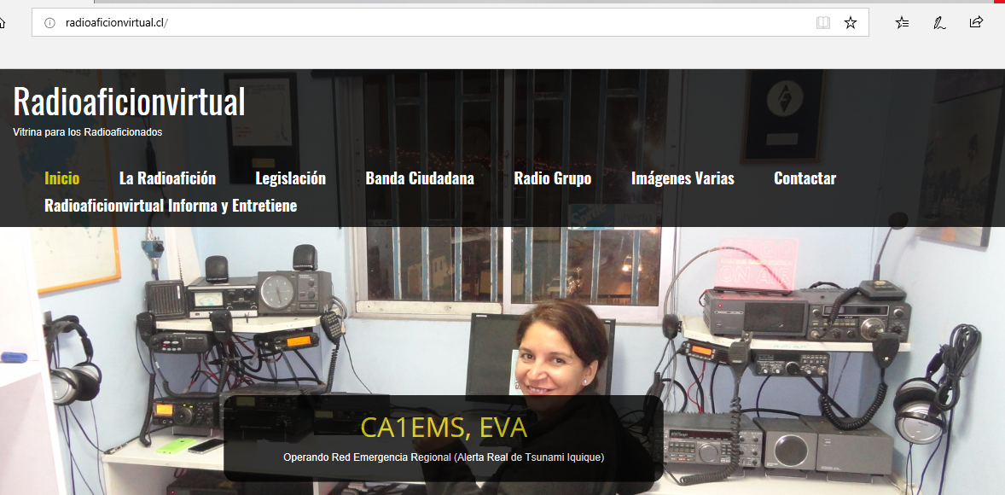

Ingrese a:
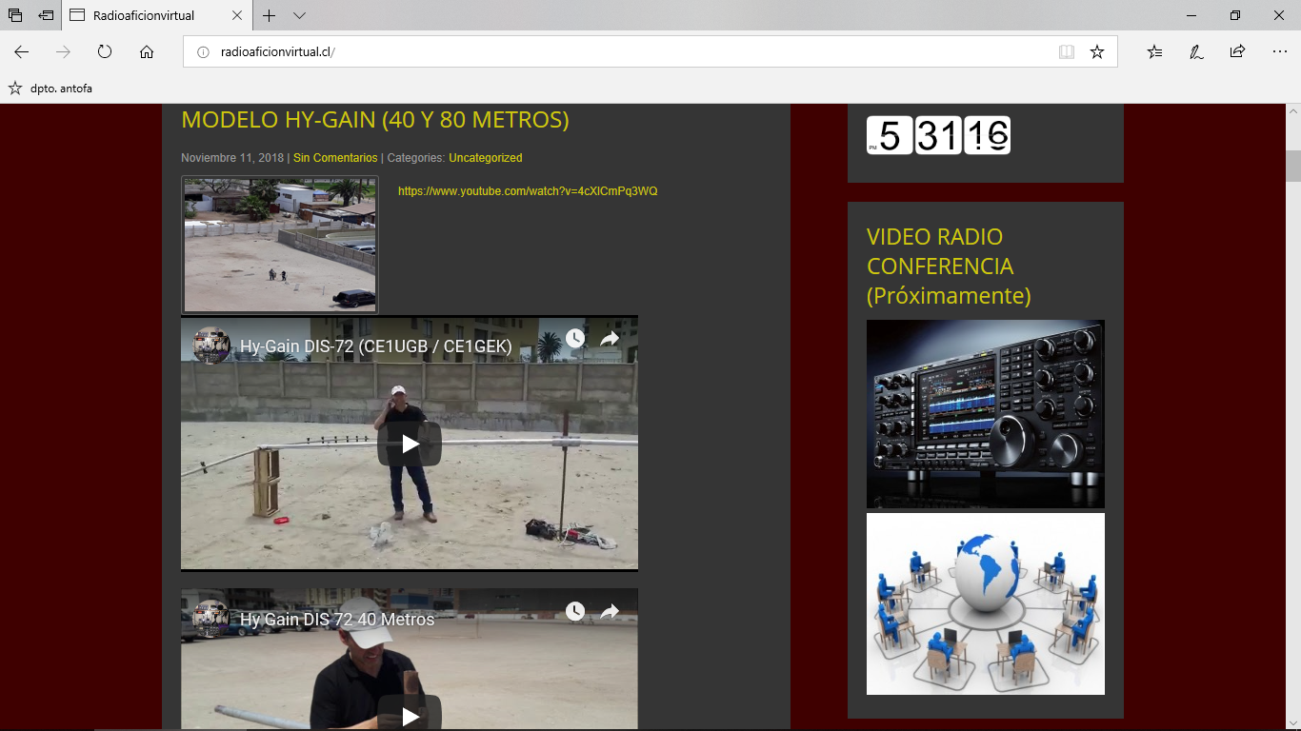

CARGA DE SALA DE VIDEO RADIO CONFERENCIA:
